Randy Alexander Can Ajuchan | Sergio Alexander Echigoyen Gomez

201801527 | 201801628

Llega Rapidito

manual de usuario

Inicio

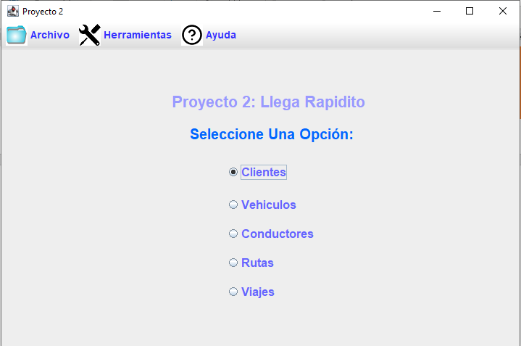

Se disponen de los siguientes módulos de la empresa tales como clientes, vehículos que se utilizaran para los viajes, conductores Rutas de las cuales se disponen y la opción de viajes donde se podrán agregar viajes buscar viajes y mostrar la estructura final.

Clientes, vehículos y conductores:

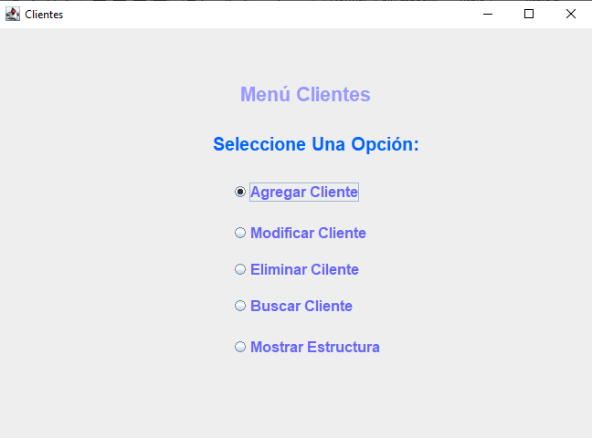

Estos tres módulos clientes vehículos y conductores disponen de las opciones agregar, modificar, eliminar y buscar también la forma de visualizar la estructura en la que se almacena la informacion.

Carga Masiva

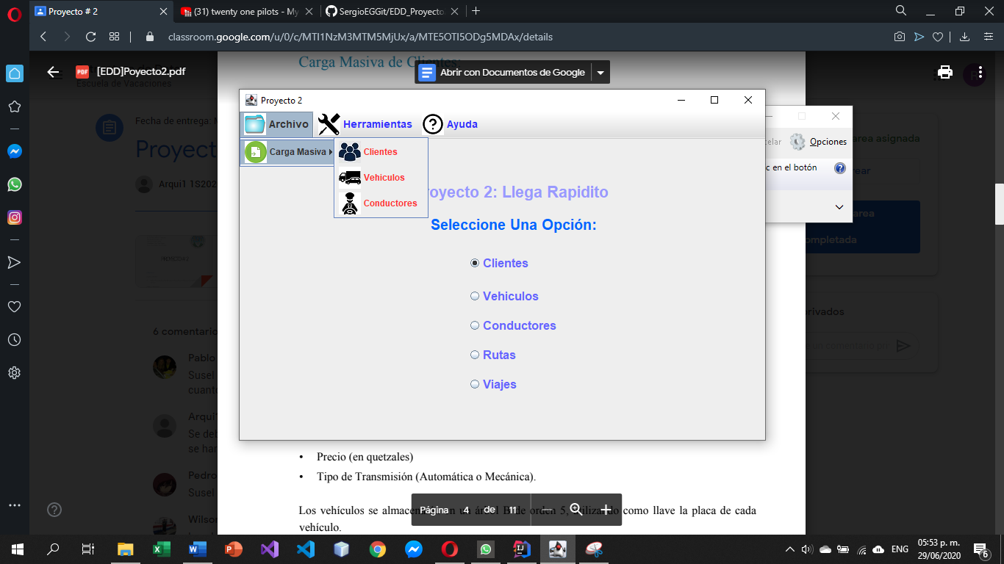

Existen la opción de carga masiva la cual consiste en poder cargar a la aplicación mediante archivos de texto en formatos específicos.

Formato de archivo de texto de Cliente:

DPI, Nombres, Apellidos, Género, Fecha Nacimiento, Teléfono, Dirección;

DPI, Nombres, Apellidos, Género, Fecha Nacimiento, Teléfono, Dirección;

DPI, Nombres, Apellidos, Género, Fecha Nacimiento, Teléfono, Dirección;

Formato de archivo de texto de Vehículos:

Placa : Marca : Modelo : Año : Color : Precio : Transmisión;

Placa : Marca : Modelo : Año : Color : Precio : Transmisión;

Placa : Marca : Modelo : Año : Color : Precio : Transmisión;

Formato de archivo de texto de conductores:

DPI%Nombres%Apellidos%Licencia%Género%Fecha Nacimiento%Teléfono% Dirección;

DPI%Nombres%Apellidos%Licencia%Género%Fecha Nacimiento%Teléfono% Dirección;

DPI%Nombres%Apellidos%Licencia%Género%Fecha Nacimiento%Teléfono% Dirección;

Rutas

Para cargar las rutas únicamente se aceptan archivos de texto con el siguiente formato.

Lugar Origen / Lugar Destino / Tiempo de Ruta %

Lugar Origen / Lugar Destino / Tiempo de Ruta %

Lugar Origen / Lugar Destino / Tiempo de Ruta %

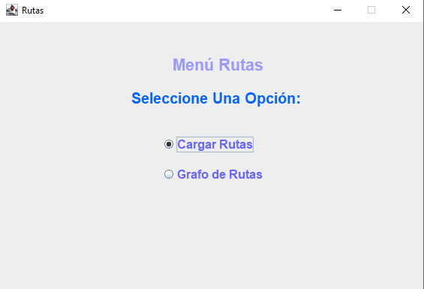

La interfaz de rutas posee las opciones de cargar rutas que es el encargado de abrir el explorador de archivos para recuperar la información del archivo de texto seleccionado.

Opción Grafo de Rutas:

Esta opción es la encargada de generar el grafo con las rutas que se cargaron previamente así también se abre el visualizador de imágenes de la aplicación.

Interfaz Viajes:

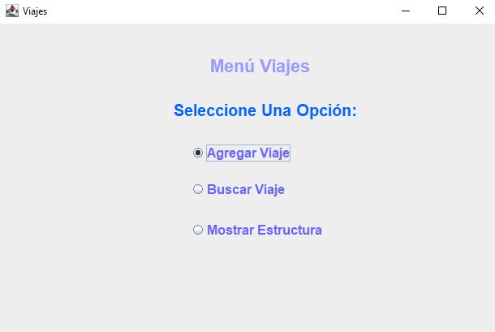

Cuenta con la opcion Agregar viaje donde se solicita la informacion del cliente del conductor, vehículo, lugar de origen, lugar de destino, fecha y hora de la solicitud.

Buscar viaje: es la encargada de buscar cada uno de los viajes que se agregaron previamente.

Mostrar Estructura: genera la estructura de blockchain que se relaciona con cada una de las estructuras.

Tops:

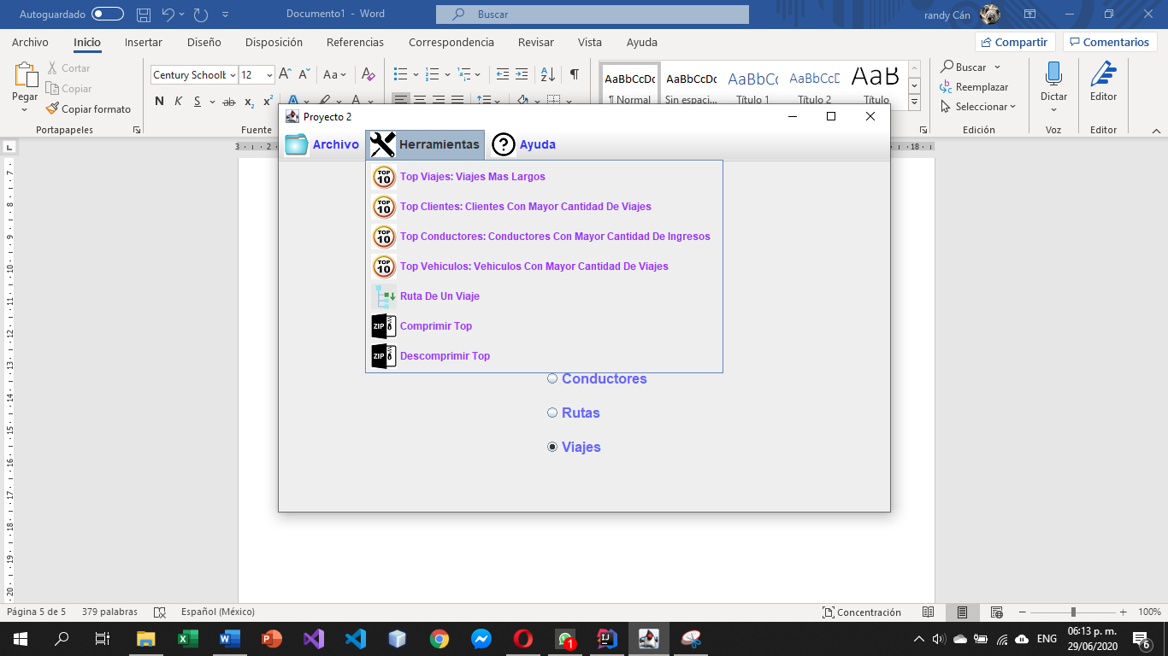

Se pueden generar distintos tops tales como viajes mas largos, cliente con mayor cantidad de viajes, conductor con mayor cantidad de ingresos vehículo con mayor cantidad de viajes.

También se puede visualizar la ruta de algún viaje previamente agregado.

Se pueden comprimir los tops en un archivo con extensión edd de modo que al seleccionar la opción comprimir se le preguntara que top es el que se desea comprimir este le preguntara donde desea guardar el archivo así también el nombre.

Descomprimir top es el encargado de al momento de cargar un archivo con extensión edd descomprimir el archivo y visualizar el top en pantalla.